**Czy całowanie w rękę to wyrażanie miłości?**

**Co tak naprawdę oznacza całowanie w rękę? To wyraz miłości? Szacunku? Obu? Przekonaj się!**

Śmiało można przyznać, że delikatny pocałunek w rękę to gest, który odzwierciedla tradycję, elegancję i szlachetność. To wyjątkowy sposób wyrażenia uczucia i szacunku wobec drugiej osoby. W kulturze wielu narodów **całowanie w rękę** jest uważane za gest uprzejmości i hołdu, szczególnie wobec osób starszych lub o wyższym statusie społecznym. Przepełniony delikatnością, gest ten dodaje romantyzmu i głębi każdemu spotkaniu.



**Całowanie w rękę jako akt bliskości**

Pocałunek w dłoń stanowi również intymny gest miłości i bliskości. W związku partnerskim ten romantyczny gest może być wyrazem czułości, troski i oddania. Całując w rękę swojego partnera, pokazujemy, jak bardzo go kochamy i cenimy. To subtelne działanie, które wzmacnia więź emocjonalną i buduje atmosferę zaufania i wzajemnego zrozumienia. Co więcej, *całowanie w rękę* podkreśla głębokie więzi emocjonalne i wzmacnia relacje między ludźmi. Dlatego ten piękny gest przypomina o znaczeniu bliskości i delikatności w codziennych interakcjach.

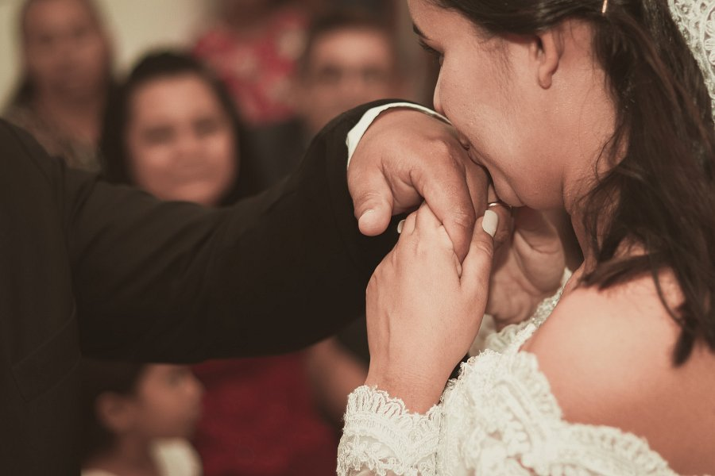

**Zwyczaj Kulturowy**

W niektórych społecznościach taki gest jest zwyczajem przekazywany z pokolenia na pokolenie, symbolizujący szacunek i uznanie. Wykonując ten gest, zachowujemy łączność z przeszłością i podkreślamy nasze korzenie. [Całowanie w rękę](https://maki.fm/calowanie-w-reke/) może być również częścią ceremonii, takich jak śluby czy oficjalne przyjęcia, gdzie podkreśla się znaczenie okazanej uprzejmości i szacunku. Dlatego tak istotne jest, aby zachować tę tradycję i starać się ją dalej pielęgnować.